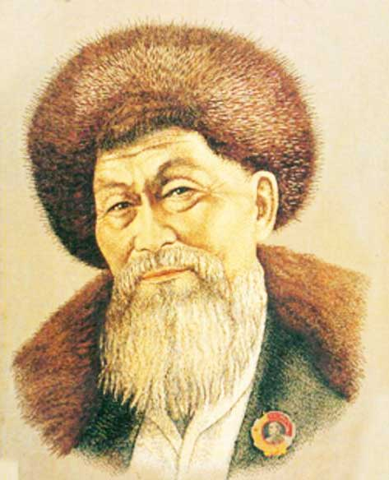

Жамбыл Жабаев
Жабаев Жамбыл (1846-1945) – қазақ халық поэзиясының әйгілі тұлғасы, өлең сөздің дүлдүлі, жырау, жыршы. Туған жері – Жамбыл облысындағы Жамбыл тауының етегі. Топырақ бұйырған жері – Алматы облысының Ұзынағаш елді мекені. Шыққан тегі – Ұлы жүз Шапырашты тайпасының ішіндегі Екей руы.

Жамбылдың ақындық дарыны жас кезінен ақ таныла бастаған. Ол бозбала шағының өзінде ақ өскен ортасын ән мен жырға кенелтіп, тіптен көршілес қырғыз еліне де даңқы жайылып үлгерген. Осы кезде өрттей жалындап, жұрт аузына іліккен жас Жамбыл Жетісудың дүлдүл ақыны Сүйінбайға жолығып, оның арқалы өнеріне құныға ден қойып батасын алады. Мұнан әрі жал –құйрығы сүзілген жүйріктей арындап, сол кездегі Айкүміс, Бақтыбай, Сары, Сарбас, Досмағанбет, Шашубай, Құланаян Құлманбет сияқты ақындықтың жылжыған жорға, жылмиған жүйріктерімен айтысқа түскен Жамбыл ұдайы шоқтығын асырып отырған. Бұлар ғана емес қырғыздың Балық, Тыныбек, Қалығұл, Найманбай, Қатаған, Арыстанбек, Сағымбек сияқты ақын-жырау, манасшылармен өнер өрелестіріп, қырғыздың көл-көсір поязиясынан тағылым алады, ақындық өнерін одан әрі шыңдай түседі. Жамбыл енді ақындық суырыпсалмалық өнеріне қоса «Көрғұлы», «Шаһмардан» сияқты жыр-дастандарды апталап-айлап жырлап, ақындық жыраулық өнерін соны қырымен таныта бастайды.

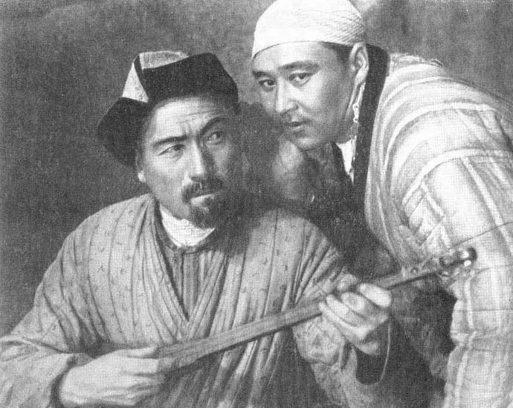

Жамбылдың ақын-жырау ретінде қалыптаса бастаған кезі Ресей отаршылдары – бір жағынан, Қоқан хандығы – екінші жағынан, жергілікті жандайшаптар- үшінші жағынан қазақ халқын әлеуметтік саяси қыспаққа алған шақ еді. Жаны сергек, санасы өрелі Жамбыл өзінің «Шағым», «Жылқышы», «Шәбденге», «Сәт сайланарда», «Өстепкеде», «Патша әмәрә тарылды», «Зілді бұйрық» сияқты өлеңдерінде елдің әлеуметтік саяси өмірін ақындық шыншылдықпен азаматтық жауапкершілікпен бедерлейді. Жамбыл Қазан төңкерісінен кейінгі елдің саяси-әлеуметтік өміріндегі тарихи өзгерістерге үлкен үмітпен ден қояды. Оның «Туған елім» атты толғауы 1936 жылы жарық көріп, онан соң орыс тіліне аударылған нұсқасы «Правда» газетінде жарияланып, қарт ақынның даңқы бүкіл әлемге жайылды. Халқына қадірі артып, даңқы өрлеген Жамбыл, шабыт тұғырына қонған Алатаудың ақ иық қыранындай, жыр нөсерін селдетеді. Оның 1936-1945 жылдар аралығында шығарған жырлары 13 мың тармақтан асады екен. Ол ел өміріндегі табыс пен жаңғыруларды, жеңіс пен ерлік істерді ерекше шабытпен жырлайды. Шағын жыр-толғаулар ғана емес, оның қарт көкірегінен «Өтеген батыр», «Сұраншы батыр» сияқты эпикалық туындылар қайта жаңғырып ақтарылады.

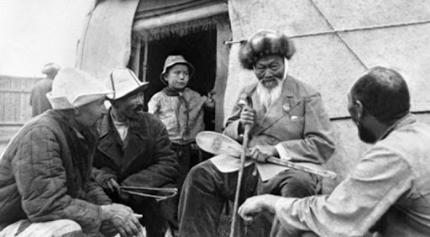

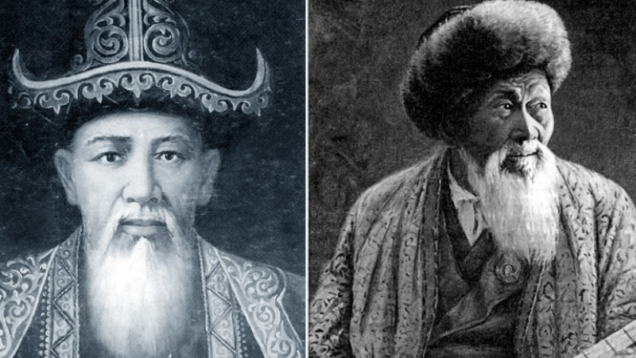
Сүйінбайдың өз тұсында аса ірі тұлғалы шешен, алғыр ойлы, парасатты ақын болғаны белгілі. Оның өлең, толғау, айтыстарынан реалистік, демократиялық, халықтық сипаттар айқын ақғарылады. Сүйінбай өз заманының әділетсіздерін шен-дәрежесіне, бедел-бедеріне қарамастан сынап отырған. Еңбекші бұқараны, оның арасынан шығып, қорғаны болған Сұраншы, Саурық, Сыпатай сияқты батырларды жырлаған, халықтың мұңын мұңдап, жоғын жоқтаған.
Жамбыл өз бойына Сүйінбай ұстазынын ақындық, азаматтық өмірінің осы қасиетін дарытады. Оның Өтеген, Сұраншы, Саурық, Жабай батыр туралы дастандарын және Тезек төремен, қырғыз ыршысы Қатағанмен айтысын үйренеді. Шәкірттің жаттап алғыштық қабілеті бұл кездері аса ересен болса керек.
Ақын өзінің ұстазы Сүйінбайдың сара жолын мейлінше сәтті жалғады. Жасынан сөз өнеріне жетік, шыншыл, бірбеткей Жамбылдың алғашқы өлеңдерін Сүйінбай мақұлдап, оған бата берген. Ол өз өлеңдерінде:
Менің пірім-Сүйінбай,
Сөз сөйлеймін сиынбай.
Мырлы,сұлу сөздері-
Мағаг тартқан сиындай.
Сүйінбай деп сөйлесем,
Сөз келеді бұрқырап,
Қара дауыл құйындай.

Жамбыл - айтыс ақыны. Жамбыл мен Айкүмістің айтысы Жамбылды нағыз ақын ретінде байтақ елге танытқан – оның айтыстары. Бұл айтыстарында қыз бен жігіттің қайым айтысы да, түре айтыс та, сүре айтыс та бар. Осының қай-қайсысында да Жамбыл өзінің нағыз майталман, кестелі сөздің шебері, әрі ұшқыр ойлы, тапқыр шешен екенін көрсетеді. Жамбылдың Құлманбет, Досмағанбет, Сарыбас, Майкөт, Бақтыбай, Сары, Бөлтірік, Жүнісбай, Айкүміс, Шашубаймен айтыстары суырып салмалық өнерінің биікке шарықтағандының айғағы. Бұлар ғана емес, қырғыздың Балық, Тыныбек, Қалығұл, Найманбай, Қатаған, Арыстанбек, Сағымбек сияқты ақын-жырау, манасшылармен өнер өрелестіріп, қырғыздың көл-көсір поязиясынан тағылым алады, ақындық өнерін одан әрі шыңдай түседі. Жамбыл мен Айкүмістің айтысы - қазақ әдебиетінің алтын қорына қосылған алтын қазына. Бұл айтыс - қыз бен жігіт айтысының жарқын үлгісі. Бұл айтыста Жамбыл өзінің нағыз майталман, кестелі сөздің шебері екенін дәлелдейді. Айтыс 1874 жылы болған. Екі ақын қыз бен жігіттің арасындағы жарасымды әзілмен бірге ел ішіндегі әлеуметтік теңсіздікті де өткір айтады. Жамбылдың: Барарсың бір жаманға өзің қор боп, Отырсың қарқарадай әзір зор боп. Көзіңе көк шыбынды үймелетер, Көргенің өле-өлгенше ылғи сор боп - деп қоғамдағы әйел теңсіздігі мәселесін батыл көтеруі оның үлкен әлеуметтік мәселелерді жеріне жеткізе айта алатын арқалы ақын екенін тағы бір дәлелдейді. Бұл айтыста ақынның азаматтық ұстанымы, қоғам диагнозын дәл қоя алар өткірлігі көрінеді. Айтыстағы әдемі теңеулер мен әзілдер де Жамбыл ақынның суырыпсалмалықта алдына жан салмайтын даралығын аңғартады.
Жамбыл мен Құлмамбет айтысы - дәстүрлі ақындар айтысының озық үлгілерінің бірі.1897 жылы ұлы жүз Албан руының жайлауында Шәрипа деген қыздың ұзату тойында өтеді. Осы тойда Құлмамбет Жетісу мен Ыстықкөлден келген 9 ақынды түгел жеңіп шығады. Жамбылмен айтысқа түскенде Құлмамбет оны бірден абыржытып алу үшін кемсітіп, кедейлігін бетке басады, ал Жамбыл Албан елінің бірнеше бай-шонжарларын атап, сол мақтаулы байлардың кедейлердің табанақы, мандай терін жеп жүрген құлқын құмарлығын әшкерелейді. Ел қорғаған ерлігімен, кедей кепшікке қорған болған әділдігімен танылған халық батырлары — Қарасай, Сарыбай, Сұраншы, Сынатай, Саурықты дәріптейді. Сол кездің әлеуметтік-қоғамдық болмысын жан-жақты қамтып,замана шындығын толық жеткізген айтыстың мазмұны терең, тілі көркем.Айтыс 78 буынды жыр және 11 буынды қара өлең үлгісімен өрбіп отырады.

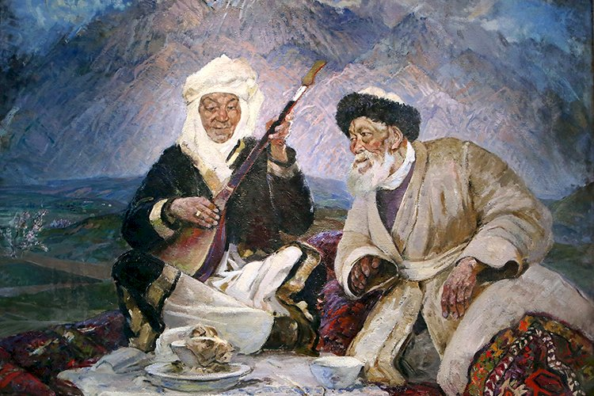
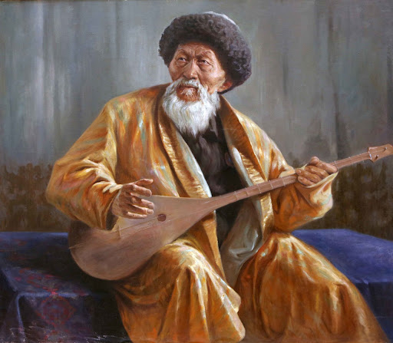

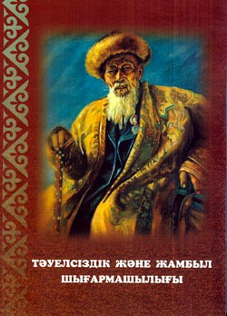

Айтыстар  Жамбыл мен Айкүміс  Жамбыл мен Құлманбет  Жамбыл мен Шашубай  Жамбыл мен Досмағанбет  Дастандар  Өтеген батыр  Сұраншы батыр  Көрұғлы  Бақ, дәулет, ақыл | Өлеңдер  - Атаның әлдиі  - Балаларға  - Балама хат  - Бесік жыры  - Жастық жыры  - Жаңа жыл  - Жаңа жыл сәлемі  - Жеңіс жырын сайраңдар  - Жүз жасаған жүректен  - Ленин  - Ленинградтық өренім  - Шәкірт балаларға  - Октябрь толғауы  - Сәлем саған комсомол  - Сыйлық  - Туысқан ел  - Чапай  - Халық туысқандығы  - Өнердің өсуі есік жыры

1916 жылғы ұлт азаттық көтеріліске Жамбыл Жабаевтың белсене араласқаны тарихтан белгілі. Бұл кезде жасы жетпіске жеткен кәрі тарлан қартайдым деп от басында отырып қалмады. Патша жарлығына қарсы көтерілген халық бұқарасының қалың ортасында жүрді. Өзінің отты үндеу жырларын толғады. «Патша әмірі тарылды» өлеңі бұрын жаз жайлауын, қыс қыстауын жайлап еркін жатқан елге патша әмірінің төтеннен бүлік салуын суреттеуден басталады. Ер-азаматтар қара жұмысқа айдалады, Жергілікті бай-болыс, старшиналар Верный губерниясының әкімдерімен бірігіп алып, Үлкенсаз, Үшқоңыр, Қүмбел, Қарақия, Майтөбе, Қарабастау, Құлансаз жайлауларындағы мал баққан шаруаларға отрядтарын аттандырады. Патша жарлығына қарсы шығып, көтеріліске қатыскандарды аяусыз жазалайды. Бұл оқиғаларды көрген, солардың ортасында жүрген ақын бейтарап қала алмады, ел қасіретін қабырғасы қайыса сезінеді. Жамбылдың аталған «Туған елім», «Ленин Мавзолейінде», «Халықтың сәлемі», «Өмір жыры» сияқты өлең, толғаулары қазақ халық поэзиясының ең озық үлгілері болумен қатар Н. Байғанин, Н. Бекежанов, О. Тайманов, Ү. Кәрібаев, Н. Баймұратов, Д. Әлімбаев, С. Жанғабылов, С. Әлімбетов, О. Шипин, С. Қерімбеков секілді көптеген ақындарға дем берді. Жамбыл ақындықтың жаңа көшін бастады.

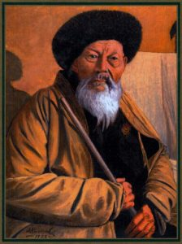

Ленинградтық өренім,  Мақтанышым сен едің.  Нева өзенін сүйкімді,  Бұлағымдай көремін…  Жауда қалып Ленинград,  Жаралған жоқ көнгелі! —  Жасағамын өмірді  Жау біткенді жеңгелі;  Ұрпаққа үлгі болыңдар,  Заманымның өрнегі!  Ата-бабаң баяғы  Аян еді Жамбылға;  Қарсы аттанды жауға жұрт,  Көтерілді қалың ел.  Жау батпаны жатыр деп,  Қайысқан жоқ біздің бел.  Келген жауды түйіліп.  Жеңген едің бұрын да  Жау сүйегі үйіліп  Қалған өзен, қырында.  Уа, қаһарман, өренім,  Мақтанышым, беделім!..  Қаласындағы Лениннің  Сайып қыран, өренім! | 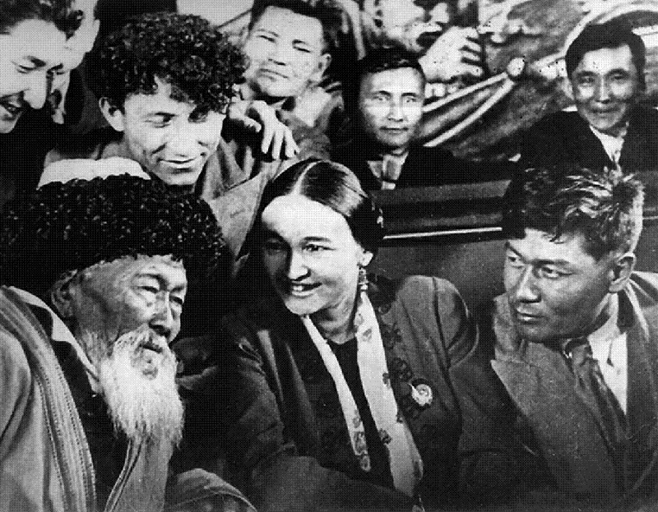
 | 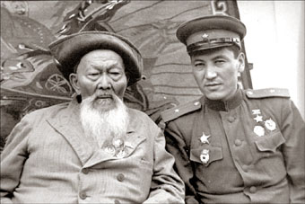

Екінші дүниежүзілік соғыс тұсында бүкіл Кеңес Одағында Жамбылдан дәрежесі, мәртебесі биік ақын болған жоқ. Жамбыл есімінің әлемнің шартарабына танылған тұсы да осы кезең еді. Ақын жырлары майдандағы әр ұлттан құралған жауынгерлердің бәрінің де жүрегіне жетіп, жігерін қайрады. 1945 жылдың 22 маусымында Жамбыл жүзге қараған шағында Алматы қаласында қайтыс болды.
Жамбыл – жыршылық өнердің де асқан шебері. Оның үздік шығармалары қырықтан астам шет елдер тілдеріне аударылды. Ромен Роллан, Мартин Андерсен Нексе, Катарина Сусанна Причард сияқты атақты суреткерлер Жамбыл поэзиясына өте жоғары баға берді. Жамбыл туралы жүздеген өлең-жырлар жазылды. 20-ғасырдағы халық ақындарына Жамбылдың әсері өте зор болды. Бұл қатарда Кенен Әзірбаев, Үмбетәлі Кәрібаев, Нартай Бекежанов, Доскей Әлімбаев, т.б. белгілі суырып-салма ақындар бар. Қазақтың ұлттық мәдениеті мен әдебиетіне сіңірген еңбегі үшін Жамбыл Ленин, Еңбек Қызыл Ту, “Құрмет белгісі” ордендерімен марапатталды. 1941 ж. Сталиндік сыйлықтың лауреаты атанды. Жамбылдың есімі Қазақстанның бір облысына, бірнеше ауданға, бірқатар елді мекендерге, мекемелер мен оқу орындарына, өнер ордаларына берілді. Қазақ халқы Жамбылдың 100 жылдық, 125 жылдық, 150 жылдық тойларын халықаралық деңгейде салтанатты түрде атап өтті

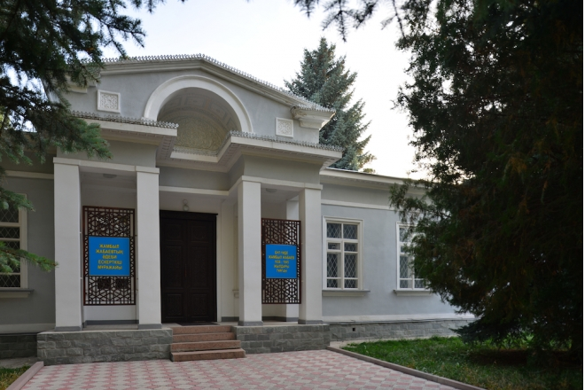 | 